Фестиваль «Наши общие возможности – наши общие результаты!»
Сколько школ в твоем районе? Чем интересны школы района? Что нового придумано за этот год для учеников и самими учениками? Любопытно? Для ответа на эти и многие другие вопросы проводился Фестиваль «Наши общие возможности – наши общие результаты!»
21 октября 2017г. в районах Арбат, Пресненский, Тверской и Хамовники (МРСД №1) школы, колледжи и детские сады открыли двери и продемонстрировали свои достижения, инновации, новые технологии в образовании.
Открытие Фестиваля состоялось в Школе №1253, где позже был проведен мастер-класс уникальных возможностей электронной школы.
Во всех учебных организациях присутствовали ученики, учителя, ветераны-педагоги и родители.
Переместились на ул. Усачева, где в Лицее №1535 проходил научно-технический фестиваль «Цифровое будущее», здесь показывали 3D-моделирование, нейротехнологии, конструирование роботов.

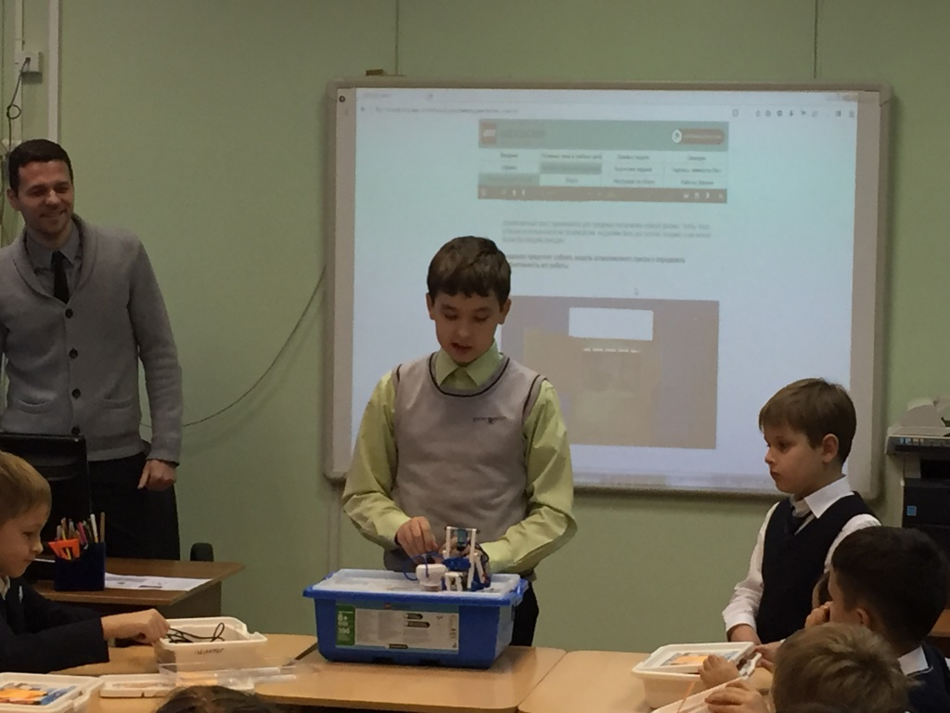
По Садовому кольцу на «букашке» добрались до Школы №1239 на Вспольном переулке. Проходил шахматный поединок с Анатолием Карповым. Здорово!
В Школе №2123 в Столовом переулке (директор МРСД №1 Архипова Т.В.) общались с дошколятами. Как интересно сегодня обучают. Познавательные и интегративные игры, самопрезентации.

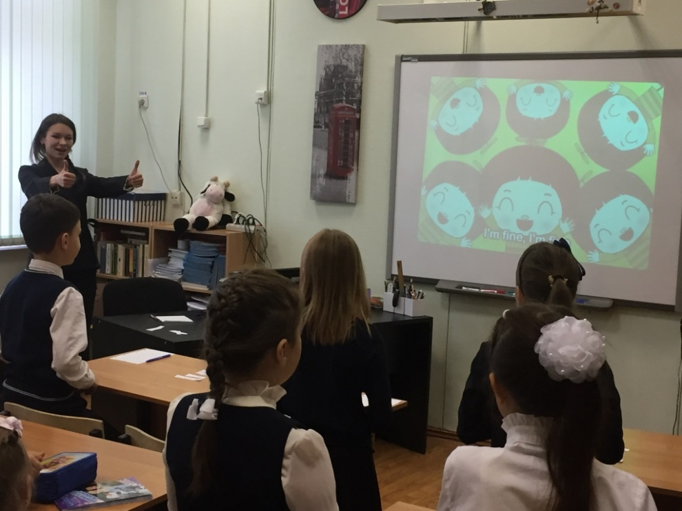

В Школе №1234 (директор Волошко И.Г.) собрались все школьные театры. Дети – уже артисты. Талантливые независимые. Чудесные постановки на тему народных сказок.
Школа №2030 (директор Рябкова Н.П.) – здесь погружение в тайны звездного неба. Ветераны попробовали себя в роли ученого рядом с ребятами.
В Московском колледже бизнес-технологий проводилась панорама СМИ, где собрались детские и молодежные редакторы газет, они обменивались опытом работы. Выступали и профессионалы.
В Романовской школе (директор Щипкова Т.Ю.) все бурлило, собрались конструкторы будущих космических проектов, робототехники. Каждый класс занят профессиональным мастерством. Участвовали в брейн-ринге, военно-исторической викторине, смотре строе кадетских классов, игре «По ступенькам бизнеса», проводили естественнонаучные исследования.
В Школе №1950 (директор Паршина Е.А.) все очень нарядно оформлено. У них праздник – «Посвящение в первоклассники». Громко, звонко звучали голоса первоклашек. Рады родители, учителя.
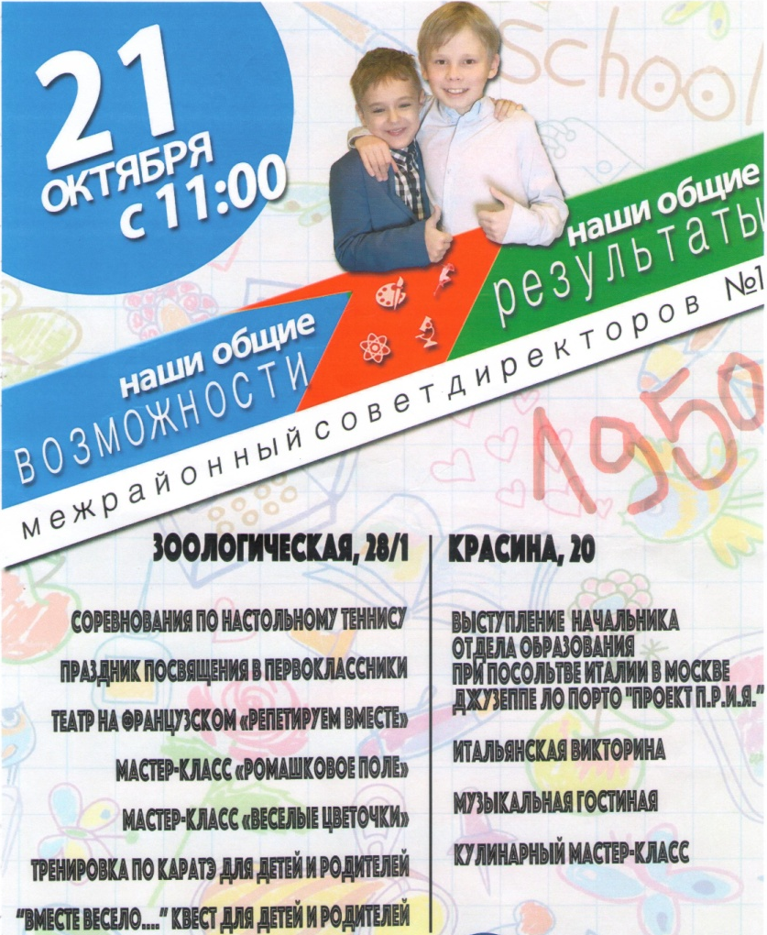
И еще одно посвящение учащихся 5-го класса в ряды «Российского движения учащихся». Майки, галстуки, раскрасневшиеся лица, кругом звучит музыка. Как хорошо!

Все ветераны (а их было более 30 человек) были воодушевлены этим праздником. Увидели много нового, почувствовали себя хорошими гостями. Спасибо, что такие фестивали дают возможность побывать в каждом учебном заведении и прикоснуться к великому делу воспитания подрастающего поколения.

